89. sat: Množenje broja 3 i dijeljenje brojem 3, str. 84. i 85.
Vježbanje nastavnih sadržaja
UPUTA ZA UČENIKE
Otvori zbirku zadataka Matematika 2 na 84. i 85. stranici.

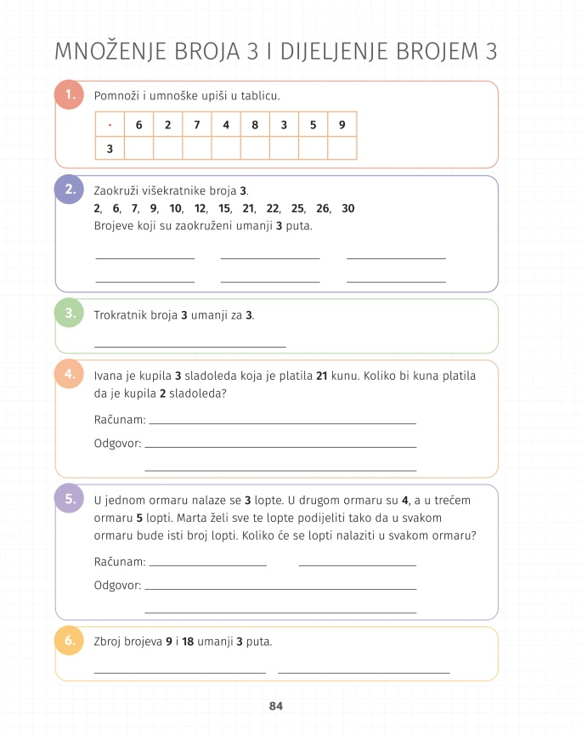 | 1. Množi brojem 3 i popuni tablicu.  2. Prisjeti se što su višekratnici. Zaokruži višekratnike broja 3 te ih umanji 3 puta.  3. Što je trokratnik nekog broja? To je broj uvećan (koliko) puta. Riješi zadatak.  4. Pažljivo čitaj i riješi zadatak.  5. Pažljivo pročitaj, zatim rješavaj dio po dio. Što nam je poznato u ovom zadatku? Koliko je ukupno lopti? Koliko je ormara? Što Marta želi? Kako će podijeliti lopte?  6. Pažljivo čitaj zadatak. Na koje računske radnje upućuju izrazi zbroj i umanji 3 puta?
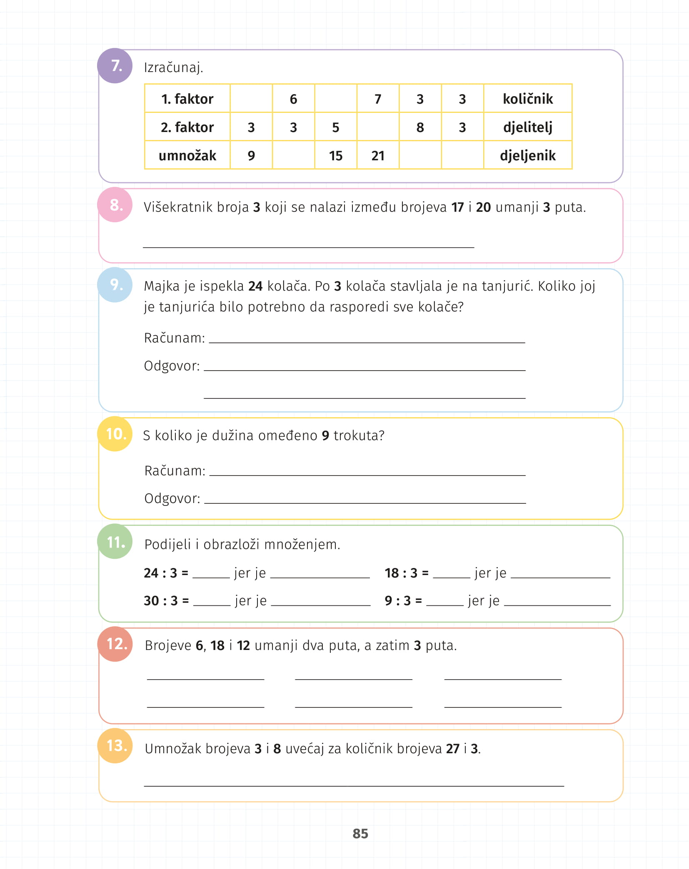 | 7. Množenjem i dijeljenjem popuni tablicu.  8. Čitaj zadatak i razmisli: Koji višekratnik je potrebno umanjiti?  9. Pažljivo čitaj i riješi zadatak.  10. Pročitaj i razmisli: s koliko je dužina omeđen jedan trokut? A devet trokuta?  11. Prisjeti se veze množenja i dijeljenja, podijeli i provjeri množenjem.  12. Razmisli što znači umanjiti broj 2 ili 3 puta.  13. Pažljivo čitaj i razmisli o izrazima umnožak, uvećaj za i količnik. Koje su to računske radnje?

